WIERSZE O ZWIERZĘTACH
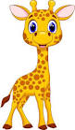

Żyrafa tym głównie żyje
Że w górę wyciąga szyję.
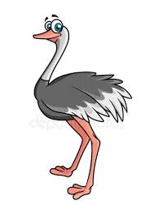

Struś ze strachu
Ciągle głowę chowa w piachu.
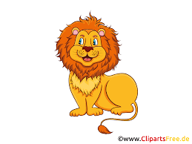

Lew ma, wiadomo, pazur lwi
Lew sobie z wszystkich wrogów drwi.
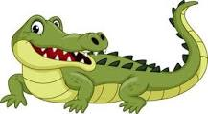

Skąd Ty jesteś krokodylu?
Ja? Znad Nilu.
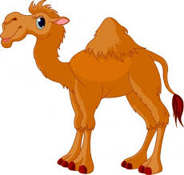

Wielbłąd dźwiga dwa swe garby,
Niczym dwa największe skarby.

